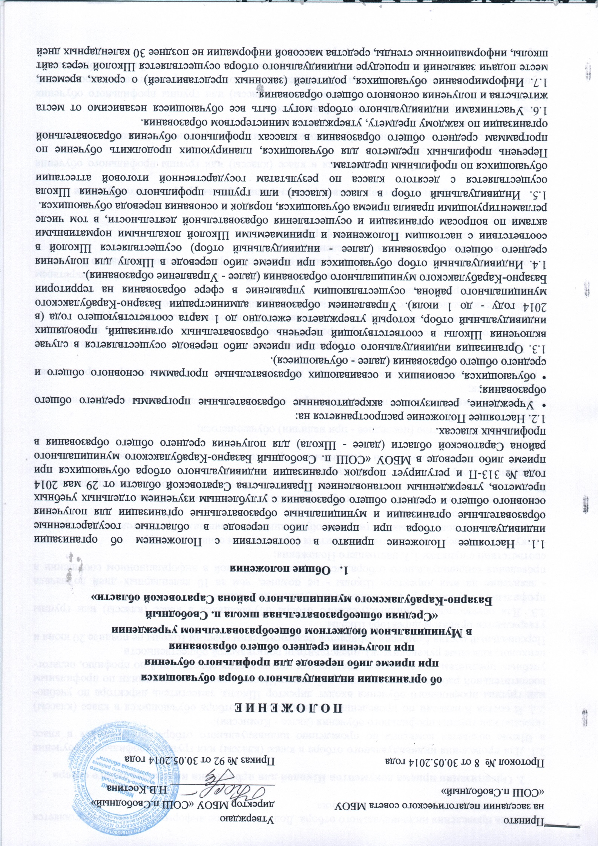

до начала проведения индивидуального отбора. Дополнительное информирование осуществляется через ученические и родительские собрания.

2. Организация приема документов Школой для проведения индивидуального отбора

2.1. Для проведения индивидуального отбора в класс (классы) или группы профильного обучения в Школе создается комиссия по проведению индивидуального отбора обучающихся в класс (классы) или группы профильного обучения (далее - Комиссия).
2.2. В состав Комиссии по проведению индивидуального отбора обучающихся в класс (классы) или группы профильного обучения входят директор Школы, заместитель директора по учебно-воспитательной работе, педагогические работники Школы (учителя-предметники по профильным учебным предметам, руководители предметных методических объединений по профилю, педагог-психолог, классные руководители), представители родительской общественности.
Персональный состав Комиссии избирается педагогическим советом Школы не позднее 20 июня и утверждается приказом директора Школы.
2.3. Для осуществления индивидуального отбора обучающихся в класс (классы) или группы профильного обучения предоставляются следующие документы:
- заявление на имя директора Школы - не позднее, чем за 10 календарных дней до начала проведения индивидуального отбора, установленного Школой в информационном сообщении в соответствии с пунктом 1.7. настоящего Положения;
- документ, подтверждающий статус заявителя (оригинал для ознакомления);
- ведомость образовательных достижений обучающихся, освоивших образовательные программы основного общего образования;
- копия аттестата об основном общем образовании с предъявлением оригинала.
По желанию родителей (законных представителей) обучающихся могут быть представлены медицинские документы о состоянии здоровья.
2.4. В заявлении родителями (законными представителями) обучающегося указываются следующие сведения:
• фамилия, имя, отчество (последнее - при наличии) обучающегося;
• дата рождения обучающегося;
• фамилия, имя, отчество (последнее - при наличии) родителя (законного представителя) обучающегося;
• класс либо группу профильного обучения, для приема либо перевода в который организован индивидуальный отбор обучающихся.
2.5. Прием и регистрация документов, представленных родителями (законными представителями) обучающегося, осуществляется секретарем Школы, ответственным за прием и регистрацию входящей корреспонденции, в журнале приёма заявлений по индивидуальному отбору.
2.6. Заявителю выдается документ, содержащий следующую информацию:
- входящий номер заявления;
- перечень предоставленных документов и отметка об их получении, заверенная секретарем Школы, ответственным за прием и регистрацию входящей корреспонденции, и печатью Школы;
- сведения о сроках уведомления о зачислении;
- контактные телефоны для получения информации;
- телефон учредителя Школы.

3. Индивидуальный отбор в класс (классы) или группы профильного обучения

3.1. Индивидуальный отбор обучающихся в класс (классы) или группы профильного обучения Школы проводится в 2 этапа:
1 этап - составление рейтинга обучающихся по итогам проведения анализа документов, предоставленных в комиссию;
2 этап - принятие решения о зачислении обучающихся.
3.2. Индивидуальный отбор обучающихся в класс (классы) или группы профильного обучения осуществляется на основании анализа образовательных ведомостей образовательных достижений обучающихся, освоивших образовательные программы основного общего образования, результатов экзаменов по профильным предметам.
3.3. Итоговая сумма баллов обучающихся, поступающих в класс (классы) или группы профильного обучения Школы, определяется как сумма баллов, полученных по результатам государственной итоговой аттестации по профильным предметам, среднего балла аттестата об основном общем образовании и суммы баллов ведомости образовательных достижений.
3.4. Рейтинг обучающихся составляется по мере убывания набранных ими итоговых сумм баллов.
3.5. Рейтинг обучающихся оформляется протоколом комиссии не позднее 1 июля текущего года, и доводится Школой до сведения родителей (законных представителей) через официальный сайт Школы в информационно - коммуникативной сети Интернет и информационные стенды.
3.6. Для зачисления обучающегося в класс или группу профильного обучения родители (законные представители) обучающегося не позднее 3 июля текущего года предоставляют следующие документы:
• документ, подтверждающий статус заявителя (оригинал для просмотра);
• оригинал аттестата об основном общем образовании.
3.7. Зачисление обучающихся осуществляется на основании протокола комиссии и оформляется приказом директора Школы не позднее 5 июля текущего года.
3.8. Информация об итогах индивидуального отбора и зачислении доводиться до сведения обучающихся и их родителей (законных представителей) через официальный сайт Школы в информационно - коммуникативной сети Интернет и информационные стенды не позднее 7 календарных дней после дня зачисления.
3.9. При переводе обучающегося из другой образовательной организации, реализующей образовательную программу профильного обучения, обучающийся зачисляется в Школу при наличия в ней свободных мест.
3.10. Дополнительный индивидуальный набор обучающихся производится при наличии свободных мест в Школе до начала учебного года в порядке, установленном пунктами 3.1.-3.4. настоящего Положения.

